Домашнее задание по сольфеджио для 2 класса
Для ВСЕХ групп!
- Петь гамму Ре мажор, в ней Т53 и опевания.

- Играть и петь гамму Ре мажор каноном:

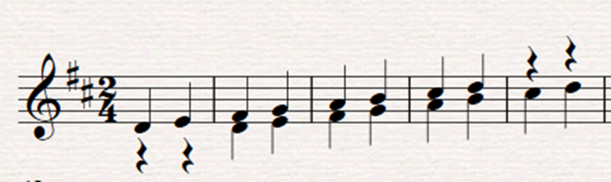

*Играть в первой октаве, двумя руками по аппликатуре, записанной в нотную тетрадь в классе. Вместе с игрой поочерёдно петь верхний и нижний голос.

- Петь мелодию диктанта, над которым мы работали на уроке:

*Петь с дирижированием на 2/4

